1. 程序和策划沟通后定制数据文件的项目格式。拿声音DATA来举例。程序为策划编写两个文件SoundData.iex(Excel中文本制表符分割文件类型)和SoundData.ini(Data描述文件) 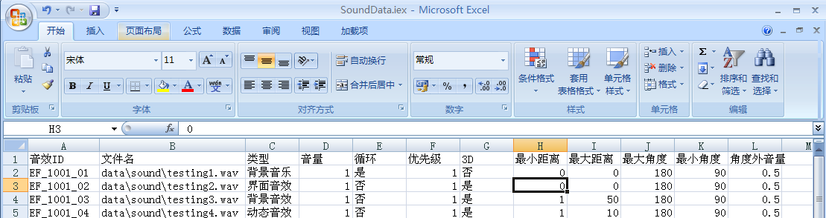 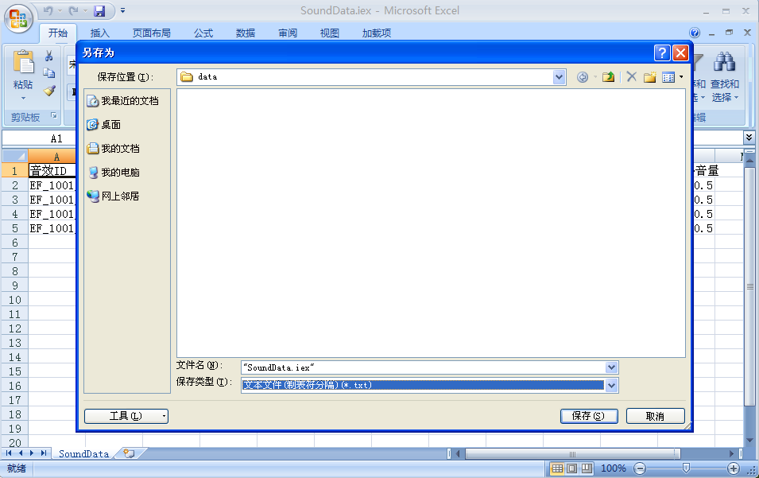
2. 当策划填写完成后使用工具DatBuilder生成SoundData.dat文件

(将iex和ini放在DatBuilder同一个目录下)

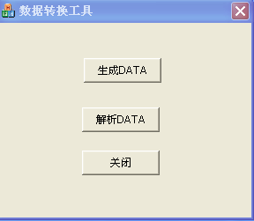

1. 在引擎代码中读取SoundData.dat到自己的内存管理中即可。
2. DatBuilder同样可以将dat文件反解析成iex和ini文件
3. INI文件的格式说明

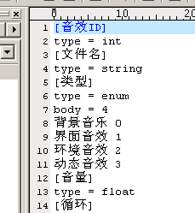

（1） [ID]:表示字段名(列名)

（2） Type = int :表示该字段名的数据类型为int型(一共有int ,float,enum,string4种数据类型可以选择。

（3） mKey : 表示改字段是主键项(一个数据文件中只能有一个主键或者也可以不设置主键，程序会对主键字段中数据的唯一性进行检查)，主键的数据类型只能是int和string两种数据类型

（4） 如果字段是 enum类型，body = 4 表示该枚举类型有4个枚举值,然后在下面列出具体的枚举元素(包括字符串值和逻辑值)，如果你在以后填写具体数据时，所填的数据，不是INI文件中你所列举值中的一个时，程序会提示该值是无效的枚举值

（5） 填写INI文件时一定要严格的按照格式填写（包括要用空格隔断）,如果INI格式不正确，游戏在读取具体数据时就会出现严重的问题